**Invernadero**

**GreenHouse**

**Sistemas Operativos Avanzados**

**2017 – Primer cuatrimestre**

**Informe final**

**Proyecto integrado: IoT + Sistema Embebido + Aplicación Android**

Integrantes:

|  |  |  |
| --- | --- | --- |
| Greve | Iván | 38.617.763 |
| Uricchio | Augusto | 38.617.435 |
| Valdez | Hernan | 38.851.221 |

Entrega:

|  |  |
| --- | --- |
| *Fecha* | *Detalle* |
| 26 – Julio - 2017 | Primer entrega y presentación |
|  |  |

Tabla de contenido

1. Objetivo del sistema y estrategia adoptada: 3

2. Decisiones tomadas y criterio adoptado: 3

3. Detalle del funcionamiento del sistema: 3

Modo automático: 3

Modo manual: 3

4. Componentes del sistema: 4

a. Componentes de Software: 4

b. Componentes de Hardware: 4

5. Transmisión de datos 4

6. Diagrama de Componentes 5

7. Detalle del circuito 5

a. Circuito completo 5

b. Conexión Modulo Bluetooth 6

c. Conexión Sensor de Humedad (tierra) 6

8. Imágenes 7

9. Bibliografía consultada 8

# Objetivo del sistema y estrategia adoptada:

El proyecto desarrollado consta de un invernadero para una única planta con la capacidad de iluminarla, regarla y ventilarla. El diseño general consta de una placa Arduino UNO integrada con una aplicación Android que permite utilizar el equipo completo de manera automática o manual. En el presente documento se detalla la explicación del sistema general, sus componentes, diagramas e información técnica.

# Decisiones tomadas y criterio adoptado:

Para la comunicación de datos entre la placa Arduino y la aplicación móvil se utilizó un módulo Bluetooth HC-06. La aplicación móvil permite que el usuario pueda conectarse vía Bluetooth a la placa Arduino para poder recibir las mediciones de los sensores que son recopiladas por la aplicación sketch del Arduino y enviadas de manera serial a la aplicación móvil. La bomba de agua y el portalámparas necesitan conexión a 220v, por lo cual se aplicó un módulo relé como solución.

# Detalle del funcionamiento del sistema:

El sistema consta de 3 funcionalidades principales: iluminación, regado y ventilación de la planta. Para lograr esto, utilizamos diferentes sensores y actuadores:

|  |  |  |
| --- | --- | --- |
|  | **Sensor** | **Actuador** |
| **Iluminación** | Timer (software) | Lampara |
| **Regado** | Sensor de humedad | Bomba de agua |
| **Ventilación** | Sensor de temperatura | Cooler |

El sistema consta de dos modos de operación: manual y automático.

## Modo automático:

1. La Iluminación es activada cada un intervalo de tiempo predefinido.
2. La Ventilación del contenedor es en base a una temperatura estipulada. Si el sensor de temperatura ambiente detecta un sobrepaso en la temperatura limite, se activa el sistema de ventilación.
3. El Regado de la planta es en base a un cierto umbral de humedad definido. Si el sensor de humedad enterrado en la maceta detecta una medición por encima del límite estipulado, se considera que la planta se encuentra seca, y se activa la bomba de regado durante un intervalo de tiempo.

## Modo manual:

Cada una de las 3 funciones detalladas pueden ser activadas y desactivadas a través de la aplicación móvil de Android.

El intercambio entre modo Manual o Automático se realiza desde la aplicación móvil. En cualquiera de estos dos modos, la aplicación muestra las mediciones de temperatura y humedad en pantalla.

Por otra parte, la aplicación Android muestra un mensaje en pantalla cuando se detecta que la luz es baja o nula. Esto se mide en base a la unidad de luminosidad, reflejando un “toast” en pantalla cuando esa medición se considera baja.

# Componentes del sistema:

## Componentes de Software:

* + 1. Arduino Sketch
    2. Framework Android Studio
    3. Celulares con Android 6.1

## Componentes de Hardware:

* + 1. Placa Arduino UNO
    2. Modulo Relé (para habilitar la conexión a 220v de la bomba de agua y el portalámparas)
    3. Modulo Bluetooth
    4. Sensor temperatura DS18B20
    5. Sensor humedad HL-69
    6. Bomba de agua
    7. Portalámparas estándar

# Transmisión de datos

El sistema embebido es el encargado de formatear y enviar las mediciones de los sensores disponibles. Para la transmisión general de los datos, se utilizó un Protocolo Propietario que funciona de la siguiente manera: se envía un string desde el SE hacia la app Android, conteniendo las mediciones y flags de todos los sensores. Dicho string anuncia el comienzo de la cadena con un carácter ‘#’ y el fin de ella con un carácter ‘~’, separando el valor de cada sensor con un ‘;’.

El programa de la aplicación Android contiene la lógica para leer los datos enviados en el string y mostrarlos en pantalla reflejando las mediciones actuales de los sensores.

# Diagrama de Componentes

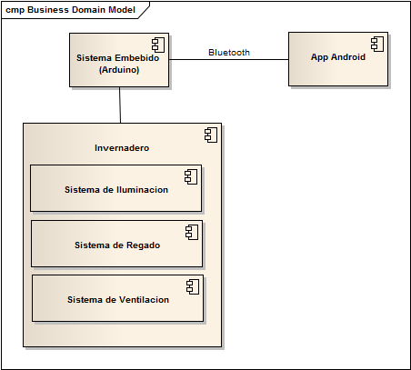

# Detalle del circuito

### C:\Users\Administrador\Desktop\Proyecto Doc\Circuito.pngCircuito completo

### Conexión Modulo Bluetooth

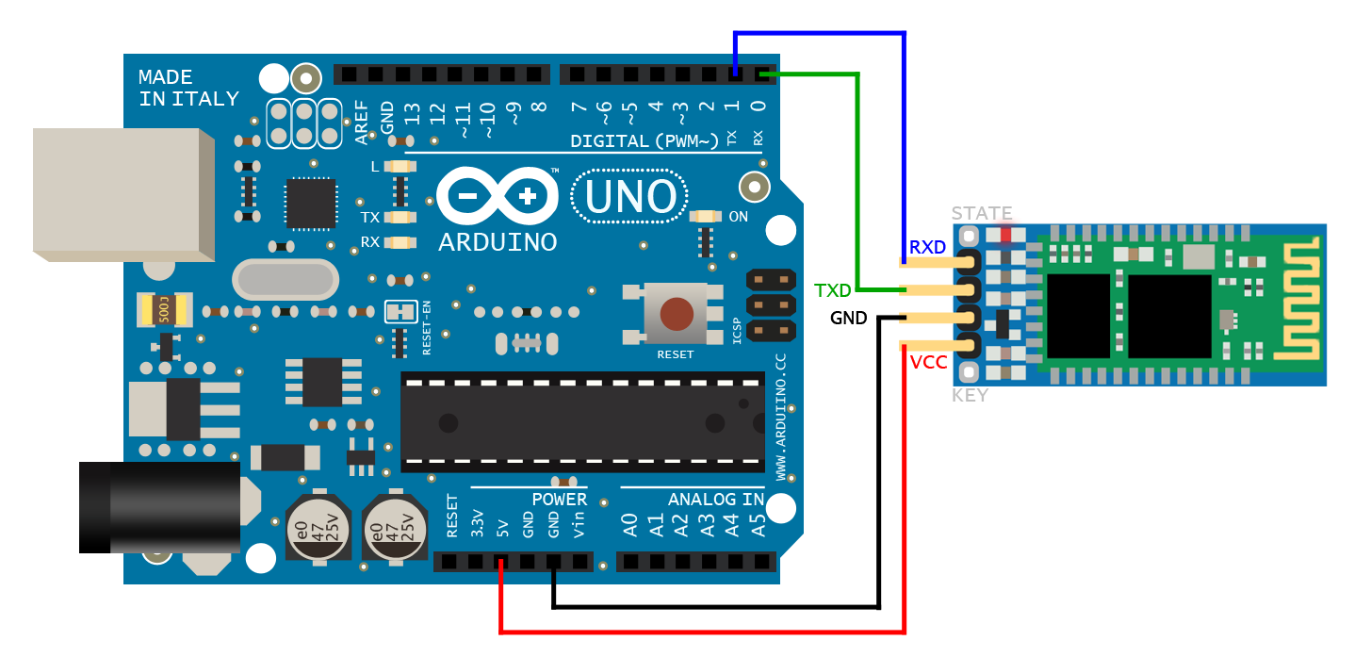

### Conexión Sensor de Humedad (tierra)

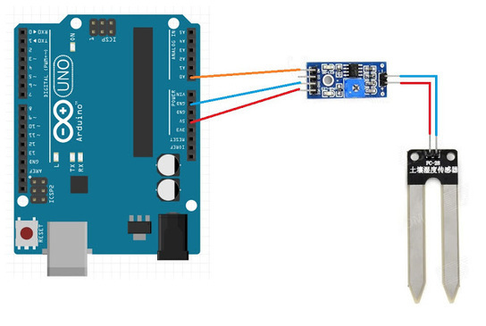

# Imágenes

# 

# Bibliografía consultada

|  |  |
| --- | --- |
| *Android* | https://developer.android.com/index.html |
| *Android ejemplos* | http://www.so-unlam.com.ar/wiki/index.php/PUBLICO:C%C3%B3digo_fuente_de_ejemplos_de_aplicaciones_para_Android |
| *Arduino* | https://www.arduino.cc/en/Tutorial/Sketch |
| *Arduino ejemplos* | https://aprendiendoarduino.wordpress.com/2015/03/24/estructura-de-un-sketch-en-arduino/ |